SKRIPSI

UJI AKTIVITAS ANTIBAKTERI GEL KOMBINASI EKSTRAK ETANOL DAUN SINTRONG (Crassocephalum crepidioides (Benth.) S.Moore) DAN BAWANG DAUN (Allium fistulosum L.)

OLEH :
APRIANA ULAN DARI MS
NPM. 232114104

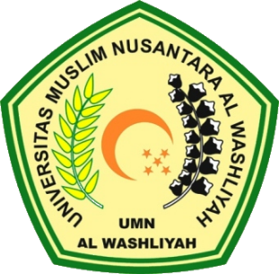

PROGRAM STUDI SARJANA FARMASI
FAKULTAS FARMASI
UNIVERSITAS MUSLIM NUSANTARA AL-WASHLIYAH
M E D A N
2025

UJI AKTIVITAS ANTIBAKTERI GEL KOMBINASI EKSTRAK ETANOL DAUN SINTRONG (Crassocephalum crepidioides (Benth.) S.Moore) DAN BAWANG DAUN (Allium fistulosum L.)

SKRIPSI

Diajukanuntukmelengkapidanmemenuhisyarat-syaratuntukmemperolehGelar
SarjanaFarmasipada Program StudiSarjanaFarmasiFakultasFarmasi
Universitas Muslim Nusantara Al-Washliyah

OLEH :
APRIANA ULAN DARI MS
NPM. 232114104

PROGRAM STUDI SARJANA FARMASI
FAKULTAS FARMASI
UNIVERSITAS MUSLIM NUSANTARA AL-WASHLIYAH
MEDAN
2025

